# **Actividad: Gestión de repositorios en GitHub y desarrollo de una aplicación en Java**

* Capturas de pantalla del historial de ramas y commits en GitHub.

1.- RAMA MAIN :

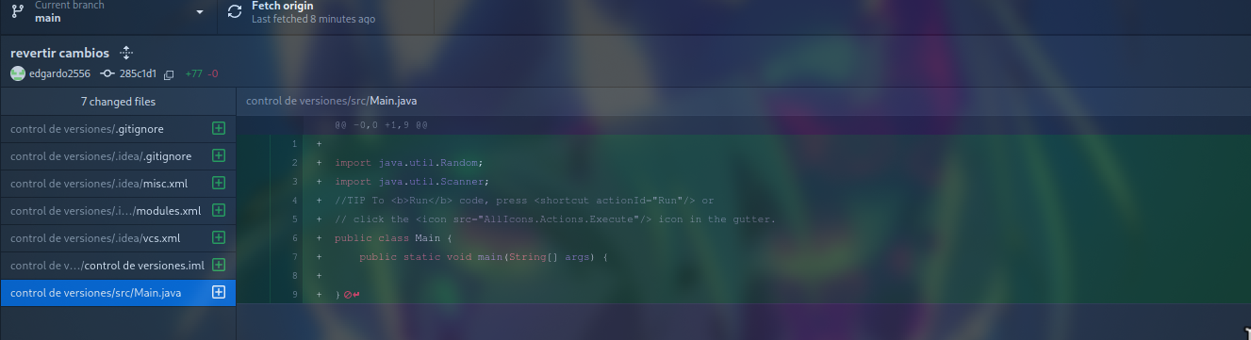2.- RAMA MATRIZ-INICIAL :

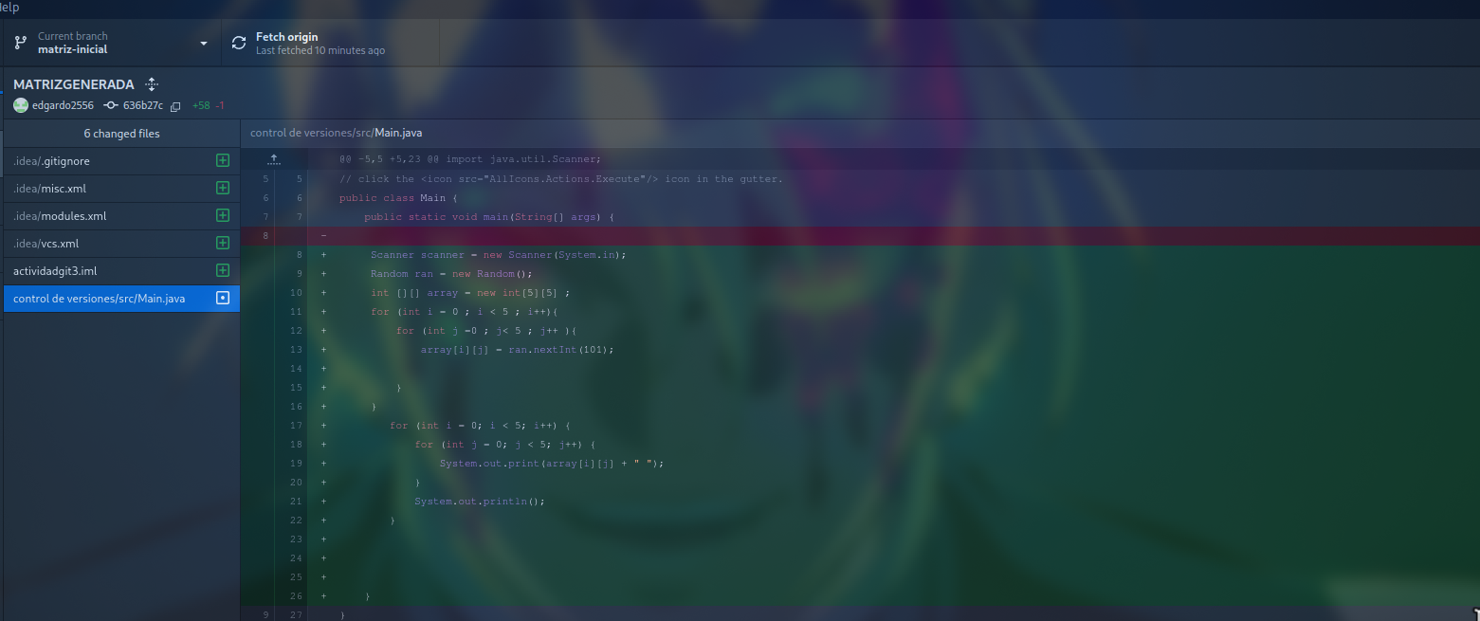 3.- RAMA BUSQUEDA-NUMERO:

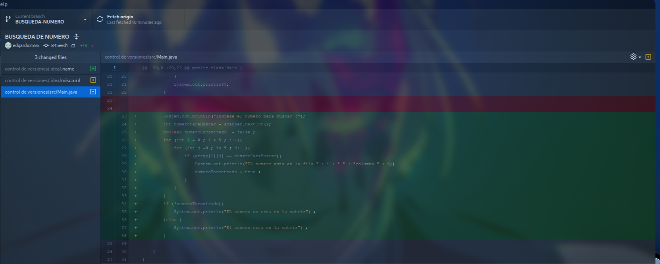

4.-SUMA MATRIZ :

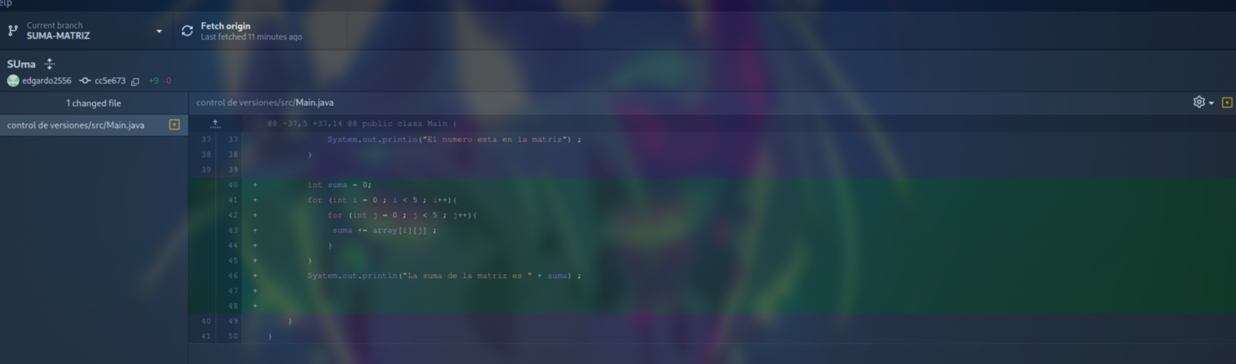

* El código final del programa.

*import* java.util.Random;  
*import* java.util.Scanner;  
*//TIP To <b>Run</b> code, press <shortcut actionId="Run"/> or*  
*// click the <icon src="AllIcons.Actions.Execute"/> icon in the gutter.*  
*public class* Main {  
 *public static void* main(String*[]* args) {  
 Scanner scanner = *new* Scanner(System.***in***);  
 Random ran = *new* Random();  
 *int [][]* array = *new int*[5][5] ;  
 *for* (*int* i = 0 ; i < 5 ; i++){  
 *for* (*int* j =0 ; j< 5 ; j++ ){  
 array[i][j] = ran.nextInt(101);  
  
 }  
 }  
 *for* (*int* i = 0; i < 5; i++) {  
 *for* (*int* j = 0; j < 5; j++) {  
 System.***out***.print(array[i][j] + " ");  
 }  
 System.***out***.println();  
 }  
 System.***out***.println("ingrese el numero para buscar :");  
 *int* numeroParaBuscar = scanner.nextInt();  
 *boolean* numeroEncontrado = *false* ;  
 *for* (*int* i = 0 ; i < 5 ; i++){  
 *for* (*int* j =0 ; j< 5 ; j++ ){  
 *if* (array[i][j] == numeroParaBuscar){  
 System.***out***.println("EL numero esta en la fila " + i + " " + "columna " + j);  
 numeroEncontrado = *true* ;  
 }  
 }  
 }  
 *if* (!numeroEncontrado){  
 System.***out***.println("EL numero no esta en la matriz") ;  
 }*else* {  
 System.***out***.println("El numero esta en la matriz") ;  
 }  
  
 *int* suma = 0;  
 *for* (*int* i = 0 ; i < 5 ; i++){  
 *for* (*int* j = 0 ; j < 5 ; j++){  
 suma += array[i][j] ;  
 }  
 }  
 System.***out***.println("La suma de la matriz es " + suma) ;  
  
  
 }  
}

* Una breve explicación del funcionamiento del programa y los pasos realizados en GitHub.

EL programa lo que hace es crear una matriz de 5x5 con numeros aleatorios ,

Y te permita la opcion de buscar un número en la matriz , si el número que esta buscas esta en la matriz , te dira donde esta ubicado y si no lo esta , te avisar que no esta , por ultimo te generara la suma de la matriz generada .